世界
1星球
巨大星球,生物居住.
卫星1 围绕巨大星球的北半球旋转. 名为冽星. 终年积雪冰封,地底蕴含的莹光物质,使得冽星散发出清冷的辉光.
卫星2 围绕巨大星球的南半球旋转. 名为炽星. 充满了岩浆,散发出灿烂的光芒,带来了热量.
相对坐标系下.巨大星球岿然不动. 冽星绕北半球纬线公转. 炽星绕南半球纬线公转. 两个星星正好相对,公转周期相同,永不见面.
这样的双星系统,或者三星系统是符合物理规律的.
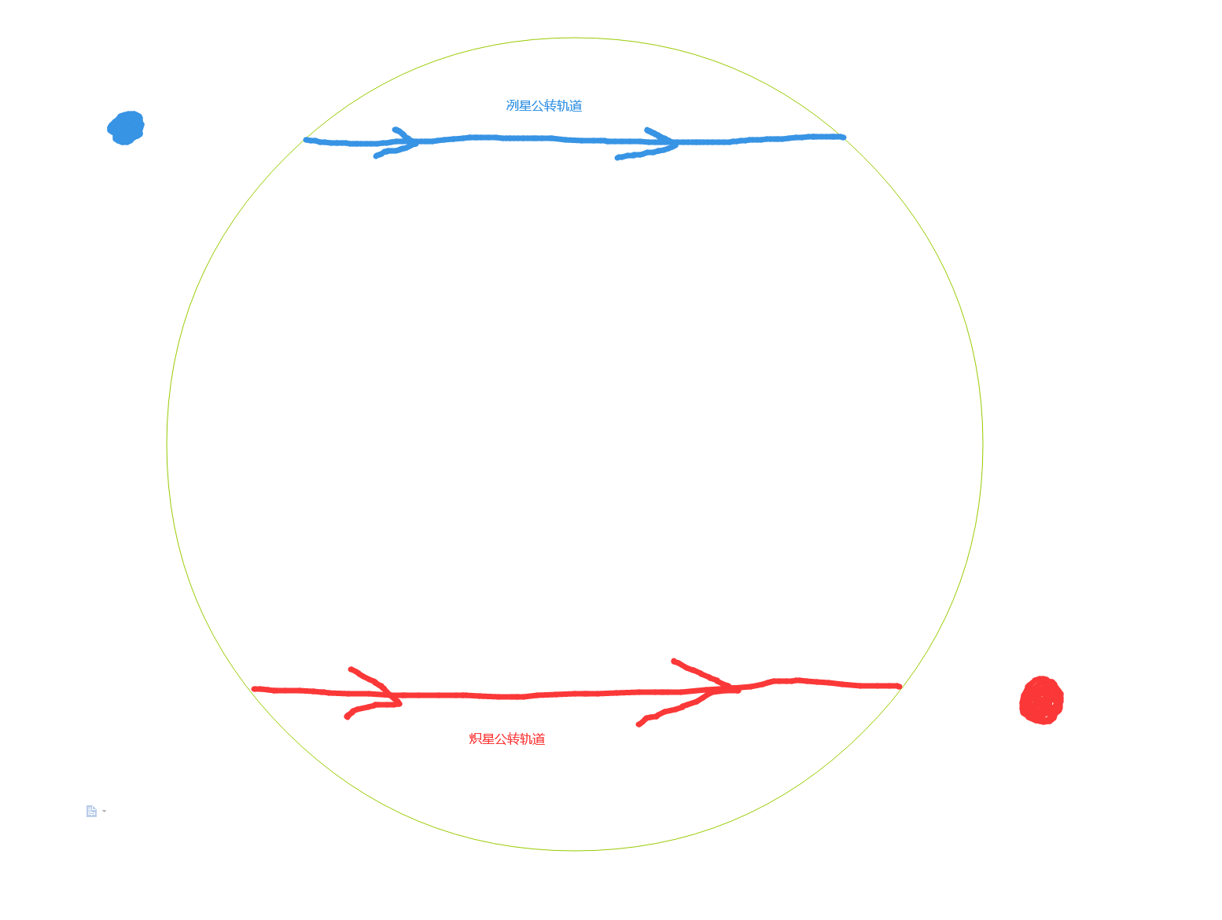
空间想象能力启动.也可以得知
经典双星系统.加上巨大行星也是对的.

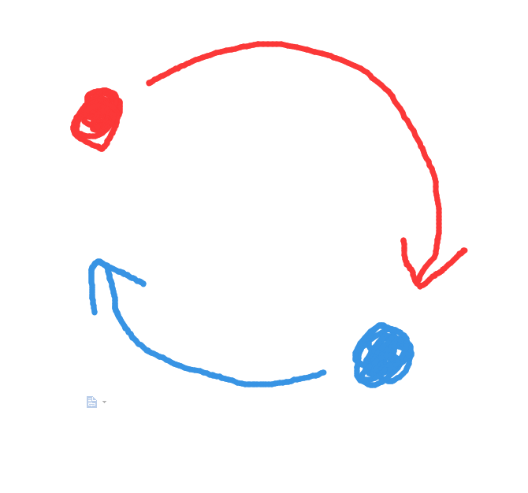
两个卫星都向中心纬线靠近.这种现象称之为明辰.
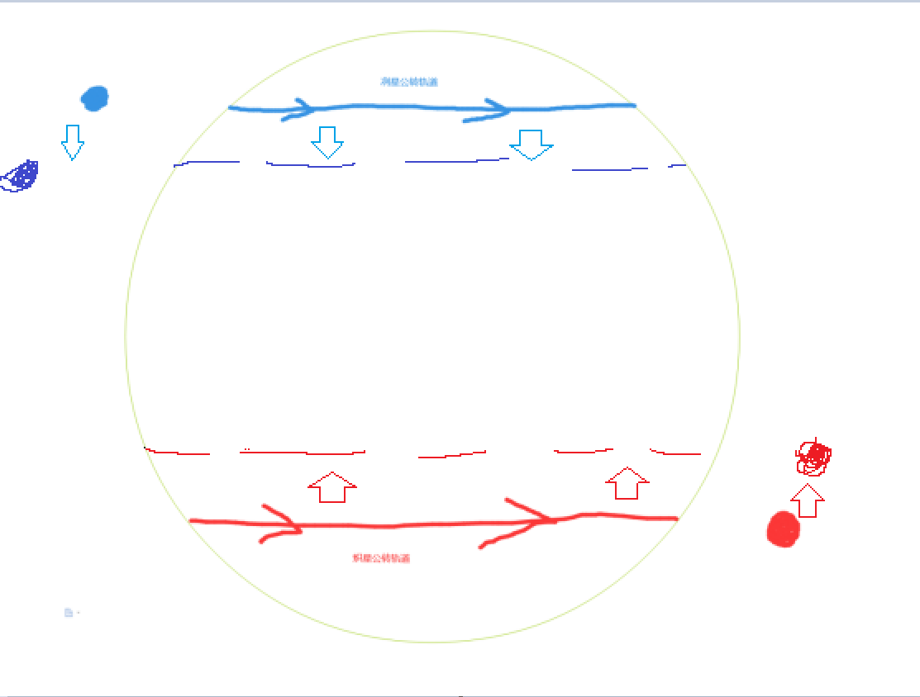

2 地理 天气
巨大星球的地理:(需考虑到卫星作用)

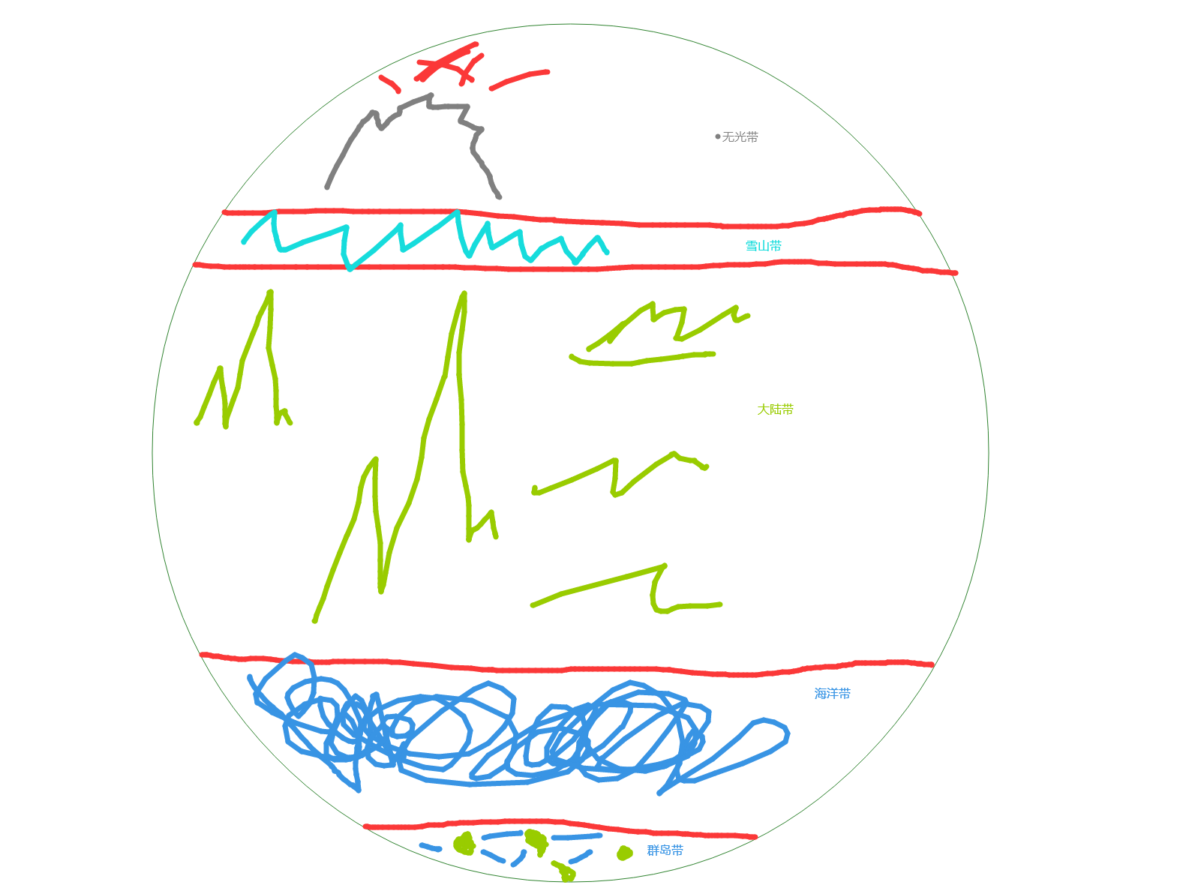
无光带: 由于没有光照,所以称之为无光带.但是地壳很薄.所以能量来源于星球内能.有岩浆,矿产等. 温度由地底内能维持,常年不变. 明辰时进入多水期,明辰结束进入枯水期.

雪山带: 海洋水汽遇低温凝结而成.终年积雪,寸步难行. 明辰时,雪山带融化变窄,给无光带,大陆带带去融雪的水. 明辰结束,雪山带逐渐变粗.

大陆带: 面积最大,有草原,有山脉.幅员辽阔,地形各异. 生物众多. 明辰时,雪山融水进入汛期,来到春季. 明辰结束后,则依赖雨水,进入秋季. 能量来源主要是阳光,植物的碳循环.

海洋带: 有汹涌的海浪,迅猛的洋流. 有海洋种族. 能量来源主要是阳光藻类的碳循环(但这是被动的,隐含的). 以及风能(更明显).

群岛带: 群岛在明辰时才有黑夜. 非明辰时是常昼. 虽然阳光照射时间长,但是照射角度差.所以通常这些海岛,常常是半边天朝霞,半边天夕阳. 能量来源主要是潮汐能.

3 种族 聚居地 历史
(这个我就画不来了 需要画师!)

魔族: 居住在无光带,掌握着绝大多数无光带资源.
魔族可以细分,例如血族,魔兽族,石像鬼族,魅魔族,幽魂族等等.
魔族互相之间有倾轧,因为能源和水资源有限,所以竞争很残酷.
魔族有松散的协约,立场对外时会一齐出战.
每个魔族都会有一个王或者女王.
中等寿命.

矮人族: 极其少量 居住在无光带,因为渴求财富和矿产,所以留在了危险的地方.
少量居住在雪山带,维持着大陆带和无光带的少量贸易.
绝大多数居住在大陆带.
矮人内部较为团结!
矮人王存在,但不常有.通常为诸侯.
一旦出现矮人王统一矮人种族,则矮人种族会在几十年内盛极一时.
短寿种.

妖族: 均匀分布在无光带,雪山带,以及大陆带.
例如有冰妖,火妖,树妖,等自然妖系.
也有狐妖等生物妖系
甚至有和魔族,精灵族,等其他种族有亲族关系的妖系.
分布非常分散,且族群非常割裂,形态各异,立场完全无关.
妖族松散,有的妖族有王.
寿命与种族相关.

神族: 存在于传说中的种族. 其中的佼佼者,都被现在的生灵奉为神明. 据说在远古时代的一次劫难中,为阻止炽星熄灭,举族前往炽星.无人归还,被认为已灭族. 但是无数信徒认为神族并未消失,而是和炽星化为了一体. 因为神族遗留的审判,祈祷等,仍旧可以起效.
立场偏向于远古文明.就两个词.无情,大爱.
神族绝对理智,故神族无王.或者说整个神族整体就是神王.
长寿种.

侏儒族: 不同于矮人族.侏儒族分为两大派.
一派与精灵交好,生活在树洞,树底坑道中. 给精灵提供商品,手工制品,换取精灵族的魔法制品及种子(吃穿都来源于独特的树木,这些树种就是精灵特产).
一派与人族交好,生活在城市,多醉心于炼金术等.
立场分别偏向于自己派系.
侏儒松散,无王.
短寿种.

半精灵: 精灵与人族通婚或习惯了人族生活环境,已经退化了的精灵.
居住在依靠着森林,河流的半精灵城市中.
仍旧保留着精灵习性.但是寿命不再如精灵那般悠久.稍长于人类.
由于精灵和人类在感情上最为相通,且无生殖隔离.所以相爱之事无法禁绝.半精灵其实充当了人与精灵伦理道德上的缓冲区.
立场和精灵人类一致.起到软化柔和缓冲的作用.
半精灵上层同时具有精灵的高贵血统,贵族身份,和人类公国的议席.无王.
中等寿命

精灵: 神秘,闭塞,亲近自然,存在于丛林中.和其他种族交流,底层通过精灵派侏儒,上层通过半精灵.纯种精灵极少抛头露面.
精灵有王.精灵王甚至曾和神明并肩作战.
长寿种

兽人,半兽人: 人形兽生物,具有智慧.有些曾和人类通婚,产生半兽人.通常生活在戈壁,以及峡谷中. 森林平原也有分布.
兽人利益基本一致,立场类似,由部落组成.无王.
短寿种

人族: 神族覆灭后逐渐兴起. 有帝国,有公国,内讧不断,互相征伐.
只有到了危机时刻,才会出现一个统一的人王.出现人王将使人族进入一两百年的霸权时期.抢占大陆带,极大压缩其他种族生存空间.
立场只有危机时才会一致.
短寿种

风眷族: 漂流在海洋带洋流下的种族.能够穿过猛烈的狂风和湍急的海浪,沟通群岛和大陆.
有些风眷者背生双翅,而有些则瞳孔深绿天生具有和风元素的亲和力,能够本能的驱动空气卷起飓风.
巨大的风眷城漂浮在海上,烈日给他们提供了能源,洋流给他们提供了动力,而周围猛烈的飓风成为了他们的壁垒.
风眷族通常成为各个势力间的信使,或者经营着跨海贸易.
风眷族有首领,对臣民没有额外约束,所以才会有风眷族效力于各个势力.首领拥有着季风,海洋方面的权能.可以轻易用海龙卷摧毁数万战舰的庞大舰队.
中等寿命

海族: 包括人鱼族,奥克普斯族(章鱼脸),德维林(甲壳穴居)族等等.占据了深海和群岛.
这些种族也没有统一的习俗和领地.奥克普斯族多为海盗,劫掠过往船只.
德维林族则热衷于在海底建城.
人鱼族会在明辰之时,群岛出现星星的夜晚,高歌求偶.

4魔法 科技

5人口 经济

诡术 秘术 诅咒
魔法 奥能
自然魔法 妖术
龙裔
炼金

睡魔
赖魔

